BRIEFING FEUERWEHR
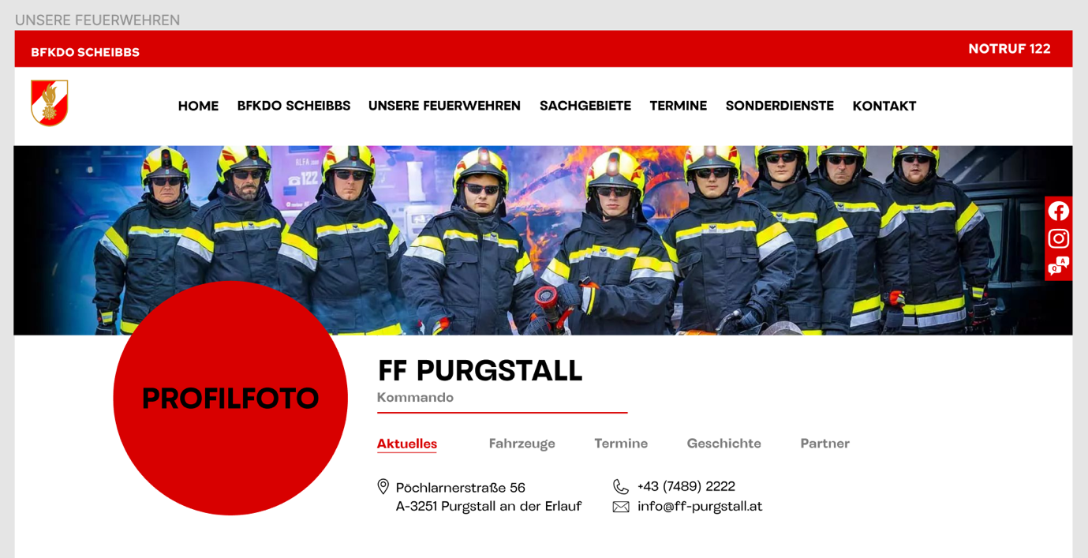
Daten: 1x Foto Team, Feuerwehrhaus oder Actionbild für den Header
1x Profilbild (Logo oder Foto u/o Wappen)
Menüpunkte:
Aktuelles | Fahrzeuge | Kalender | Geschichte
- Kontaktdaten: Adresse, Telefonnummer, E-Mail
Freiwillige Feuerwehr Lunz am See
Schulstraße 13
A –3293 Lunz/See
E-Mail: Lunz-See@feuerwehr.gv.at
Tel.07486/8695

- Aktuelles:
Tätigkeiten Einsätze, Ausbildung, Jugend, Kameradschaft
Hier wird vorerst nichts von euch benötigt.

- Kamerad:innen inkl. Kommando (Fotos anbei)

Kommandant: OBI Sollböck Engelbert
engelbert.sollboeck@feuerwehr.gv.at

Kommandant-Stv.: HBI Christian Biber
feuerwehr-lunz@outlook.com

Leiter des Verwaltungsdienstes: V Martin Böck
feuerwehr-lunz@outlook.com

- Fahrzeuge (Fahrzeugdetails, Baujahr, PS benötigt – siehe Bild unten)

Fotos und Infos anbei

- Gibt es kommende Veranstaltungen? (Feuerwehrfest, Übungen etc.)
Bitte alle bekannten Events oder Übungen bis Ende 2022 hier eintragen:
folgen
- Geschichte Welche Geschichte erzählt die Feuerwehr?
Wann wurde sie gegründet, von wem wurde sie gegründet etc.
Welche Partnerschaften mit anderen Feuerwehren sind vorhanden?

anbei

- Social Media Link (vorhandene Facebookseite, Instagram etc.)

https://www.facebook.com/Freiwillige-Feuerwehr-Lunz-am-See-115521145126235

- Gibt es eine bestehende Website?
Wenn ja benötigen wir die Zugangsdaten für die Website um das ganze Archiv für die neue Website zu übernehmen.
World4you:
Acount:50333059
Passwort: 32-fF_lunZ-93

